Parrocchia della

CATTEDRALE di PESCIA

28 agosto 2022

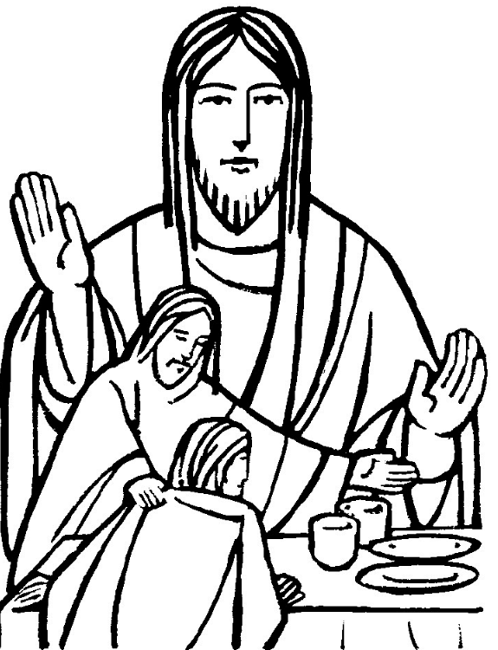
XXII DOMENICA
DEL TEMPO ORDINARIO

RITI DI INTRODUZIONE

AMATEVI FRATELLI
1 Amatevi, fratelli, come io ho amato voi! Avrete la mia gioia, che nessuno vi toglierà! Avremo la sua gioia, che nessuno ci toglierà!
2 Vivete insieme uniti, come il Padre è unito a me! Avrete la mia vita, se l'Amore sarà con voi! Avremo la sua vita, se l'Amore sarà con noi!
3 Vi dico queste parole perché abbiate in voi la gioia! Sarete miei amici, se l'Amore sarà con voi! Saremo suoi amici, se l'Amore sarà con noi!

Nel nome del Padre e del Figlio e dello Spirito Santo. Amen.
La grazia del Signore nostro Gesù Cristo, l’amore di Dio Padre e la comunione dello Spirito Santo siano con tutti voi.
E con il tuo spirito.

ATTO PENITENZIALE
Dio è pronto al perdono e pieno di misericordia con chi lo invoca. Apriamoci con fiducia allo sguardo di Dio che ci fa creature nuove e riconosciamo il nostro peccato.
Breve pausa di riflessione personale
Signore, che annunzi ai poveri e agli umili il tuo Vangelo, Kyrie, eleison. Kyrie, eleison.
Cristo, che ci hai chiamato amici, Christe, eleison. Christe, eleison.
Signore, umiliato e crocifisso per la nostra salvezza, Kyrie, eleison. Kyrie, eleison.

Dio Onnipotente abbia misericordia di noi, perdoni i nostri peccati e ci conduca alla vita eterna. Amen.

Gloria a Dio nell'alto dei cieli e pace in terra agli uomini, amati dal Signore. Noi ti lodiamo, ti benediciamo, ti adoriamo, ti glorifichiamo, ti rendiamo grazie per la tua gloria immensa, Signore Dio, Re del cielo, Dio Padre onnipotente. Signore, Figlio unigenito, Gesù Cristo, Signore Dio, Agnello di Dio, Figlio del Padre, tu che togli i peccati del mondo, abbi pietà di noi; tu che togli i peccati del mondo, accogli la nostra supplica; tu che siedi alla destra del Padre, abbi pietà di noi. Perché tu solo il Santo, tu solo il Signore, tu solo l'Altissimo, Gesù Cristo, con lo Spirito Santo: nella gloria di Dio Padre. Amen.

COLLETTA
O Dio, che chiami i poveri e i peccatori alla festosa assemblea della nuova alleanza, concedi a noi di onorare la presenza del Signore negli umili e nei sofferenti, per essere accolti alla mensa del tuo regno. Per il nostro Signore Gesù Cristo, tuo Figlio, che è Dio, e vive e regna con te, nell’unità dello Spirito Santo, per tutti i secoli dei secoli. Amen.

LITURGIA DELLA PAROLA

Prima Lettura
Dal libro del Siràcide
Figlio, compi le tue opere con mitezza, e sarai amato più di un uomo generoso. Quanto più sei grande, tanto più fatti umile, e troverai grazia davanti al Signore.
Molti sono gli uomini orgogliosi e superbi, ma ai miti Dio rivela i suoi segreti.
Perché grande è la potenza del Signore,
e dagli umili egli è glorificato.
Per la misera condizione del superbo non c’è rimedio, perché in lui è radicata la pianta del male.
Il cuore sapiente medita le parabole, un orecchio attento è quanto desidera il saggio.
Parola di Dio. Rendiamo grazie a Dio.

Salmo Responsoriale
R. Hai preparato, o Dio,
una casa per il povero.
I giusti si rallegrano, esultano davanti a Dio e cantano di gioia. Cantate a Dio, inneggiate al suo nome: Signore è il suo nome. R/.
Padre degli orfani e difensore delle vedove è Dio nella sua santa dimora. A chi è solo, Dio fa abitare una casa, fa uscire con gioia i prigionieri. R/.
Pioggia abbondante hai riversato, o Dio, la tua esausta eredità tu hai consolidato e in essa ha abitato il tuo popolo, in quella che, nella tua bontà, hai reso sicura per il povero, o Dio. R/.

Seconda Lettura
Dalla lettera agli Ebrei
Fratelli, non vi siete avvicinati a qualcosa di tangibile né a un fuoco ardente né a oscurità, tenebra e tempesta, né a squillo di tromba e a suono di parole, mentre quelli che lo udivano scongiuravano Dio di non rivolgere più a loro la parola.
Voi invece vi siete accostati al monte Sion, alla città del Dio vivente, alla Gerusalemme celeste e a migliaia di angeli, all’adunanza festosa e all’assemblea dei primogeniti i cui nomi sono scritti nei cieli, al Dio giudice di tutti e agli spiriti dei giusti resi perfetti, a Gesù, mediatore dell’alleanza nuova.
Parola di Dio. Rendiamo grazie a Dio.

Canto al Vangelo
Prendete il mio giogo sopra di voi, dice il Signore, e imparate da me, che sono mite e umile di cuore.

Vangelo
Dal vangelo secondo Luca
Avvenne che un sabato Gesù si recò a casa di uno dei capi dei farisei per pranzare ed essi stavano a osservarlo.
Diceva agli invitati una parabola, notando come sceglievano i primi posti: «Quando sei invitato a nozze da qualcuno, non metterti al primo posto, perché non ci sia un altro invitato più degno di te, e colui che ha invitato te e lui venga a dirti: “Cèdigli il posto!”. Allora dovrai con vergogna occupare l’ultimo posto. Invece, quando sei invitato, va’ a metterti all’ultimo posto, perché quando viene colui che ti ha invitato ti dica: “Amico, vieni più avanti!”. Allora ne avrai onore davanti a tutti i commensali. Perché chiunque si esalta sarà umiliato, e chi si umilia sarà esaltato».
Disse poi a colui che l’aveva invitato: «Quando offri un pranzo o una cena, non invitare i tuoi amici né i tuoi fratelli né i tuoi parenti né i ricchi vicini, perché a loro volta non ti invitino anch’essi e tu abbia il contraccambio. Al contrario, quando offri un banchetto, invita poveri, storpi, zoppi, ciechi; e sarai beato perché non hanno da ricambiarti. Riceverai infatti la tua ricompensa alla risurrezione dei giusti».
Parola del Signore. Lode a te, o Cristo.

Credo in un solo Dio, Padre onnipotente, creatore del cielo e della terra, di tutte le cose visibili e invisibili. Credo in un solo Signore, Gesù Cristo, unigenito Figlio di Dio, nato dal Padre prima di tutti i secoli: Dio da Dio, Luce da Luce, Dio vero da Dio vero, generato, non creato, della stessa sostanza del Padre; per mezzo di lui tutte le cose sono state create. Per noi uomini e per la nostra salvezza discese dal cielo, e per opera dello Spirito santo si è incarnato nel seno della vergine Maria e si è fatto uomo. Fu crocifisso per noi sotto Ponzio Pilato, morì e fu sepolto. Il terzo giorno è risuscitato, secondo le Scritture, è salito al cielo, siede alla destra del Padre. E di nuovo verrà, nella gloria, per giudicare i vivi e i morti, e il suo regno non avrà fine. Credo nello Spirito Santo, che è Signore e dà la vita, e procede dal Padre e dal Figlio. Con il Padre e il Figlio è adorato e glorificato, e ha parlato per mezzo dei profeti. Credo la Chiesa, una santa cattolica e apostolica. Professo un solo battesimo per il perdono dei peccati. Aspetto la risurrezione dei morti e la vita del mondo che verrà. Amen.

PREGHIERA DEI FEDELI
Fratelli e sorelle, rivolgiamoci con fiducia a Dio, Padre degli umili, nella certezza di trovare grazia davanti a lui.
Preghiamo insieme dicendo:
Donaci, Signore, un cuore umile.
Perché la Chiesa sia sempre fedele al mandato del suo Signore di annunciare il Vangelo ai poveri e agli umili, preghiamo.
Perché i governanti siano attenti al grido di quanti soffrono ingiustizie e promuovano la dignità umana, preghiamo.
Perché il Signore aumenti la nostra fede nel mettere in pratica la sua parola con l’aiuto della sua grazia, preghiamo.
 O Padre, aiutaci a riconoscere il posto che tu ci hai assegnato e a svolgere la nostra missione a favore dei fratelli. Per Cristo nostro Signore. Amen.

LITURGIA EUCARISTICA

ACCOGLI I NOSTRI DONI
Accogli, Signore, i nostri doni in questo misterioso incontro tra la nostra povertà e la tua grandezza. Noi ti offriamo le cose che tu stesso ci hai dato e tu in cambio donaci, donaci te stesso. Accogli...

Pregate, fratelli e sorelle, perché questa nostra famiglia, radunata dallo Spirito Santo nel nome di Cristo, possa offrire il sacrificio gradito a Dio Padre onnipotente.
Il Signore riceva dalle tue mani questo sacrificio a lode e gloria del suo nome,per il bene nostro e di tutta la sua santa Chiesa.

SULLE OFFERTE (in piedi)
L’offerta che ti presentiamo ci ottenga la tua benedizione, o Signore, perché si compia in noi con la potenza del tuo Spirito la salvezza che celebriamo nel mistero. Per Cristo nostro Signore. Amen.

PREGHIERA EUCARISTICA
Il Signore sia con voi.
E con il tuo spirito.
In alto i nostri cuori.
Sono rivolti al Signore.
Rendiamo grazie al Signore nostro Dio.
È cosa buona e giusta.
⁷ È veramente cosa buona e giusta, nostro dovere e fonte di salvezza, rendere grazie sempre e in ogni luogo a te, Signore, Padre santo, Dio onnipotente ed eterno. Nella tua misericordia hai tanto amato gli uomini da mandare il tuo Figlio come Redentore a condividere in tutto, fuorché nel peccato, la nostra condizione umana. Così hai amato in noi ciò che tu amavi nel Figlio; e in lui, servo obbediente, hai ricostruito l'alleanza distrutta dalla disobbedienza del peccato. Per questo mistero di salvezza, uniti agli angeli e ai santi, proclamiamo con gioia l'inno della tua lode:
Santo, Santo, Santo il Signore Dio dell'universo. I cieli e la terra sono pieni della tua gloria. Osanna nell'alto dei cieli. Benedetto colui che viene nel nome del Signore. Osanna nell'alto dei cieli.

RITI DI COMUNIONE

IL PANE DEL CAMMINO
Rit. Il tuo popolo in cammino cerca in te la guida. Sulla strada verso il regno sei sostegno col tuo corpo: resta sempre con noi, o Signore.
1 È il tuo pane, Gesù, che ci dà forza e rende più sicuro il nostro passo. Se il vigore nel cammino si svilisce, la tua mano dona lieta la speranza.
2 È il tuo vino, Gesù, che ci disseta e sveglia in noi l'ardore di seguirti. Se la gioia cede il passo alla stanchezza, la tua voce fa rinascere freschezza.
3 È il tuo corpo, Gesù che ci fa Chiesa, fratelli sulle strade della vita. Se il rancore toglie luce all'amicizia, dal tuo cuore nasce giovane il perdono.

DOPO LA COMUNIONE
O Signore, che ci hai saziati con il pane del cielo, fa’ che questo nutrimento del tuo amore rafforzi i nostri cuori e ci spinga a servirti nei nostri fratelli. Per Cristo nostro Signore. Amen.

RITI DI CONCLUSIONE

Il Signore sia con voi.
E con il tuo spirito.
Vi benedica Dio onnipotente Padre e Figlio e Spirito Santo. Amen.
Nel nome del Signore: andate in pace.
Rendiamo grazie a Dio.

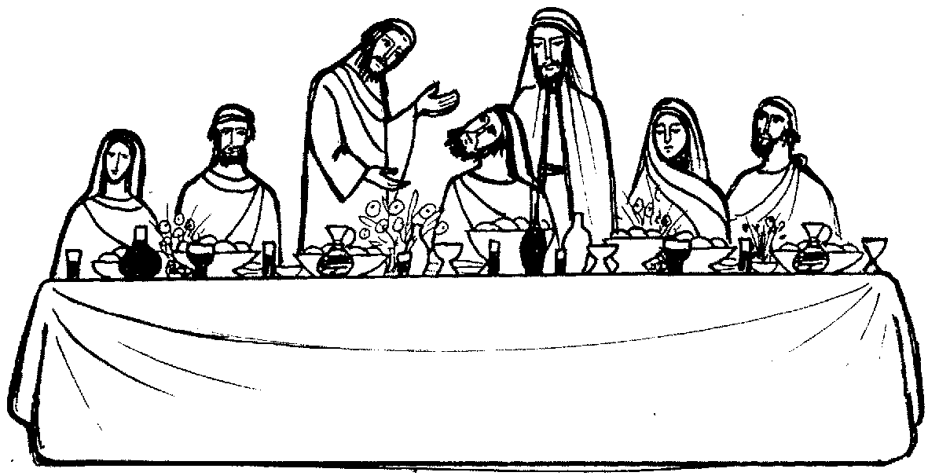

CREDO IN TE, SIGNOR
1 Credo in te, Signor, credo in te: grande è quaggiù il mister, ma credo in te.
Rit. Luce soave, gioia perfetta sei, credo in te, Signor, credo in te.
2 Spero in te, Signor, spero in te: debole sono ognor, ma spero in te.

